Школьникам и студентам, оформляющимся на летнее трудоустройство

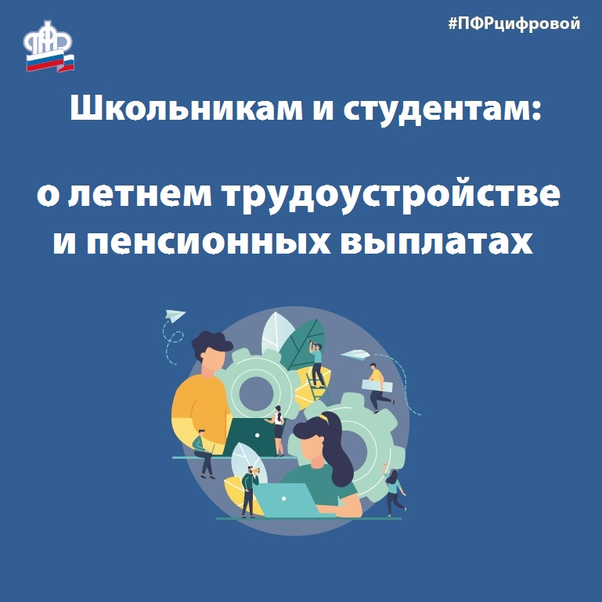
В период летних каникул среди школьников и студентов популярна идея временного трудоустройства. Пенсионный фонд напоминает, что в случае найма на работу получателям пенсии по случаю потери кормильца, федеральной социальной доплаты или компенсационной выплаты по уходу необходимо незамедлительно уведомить об этом ПФР. В случае если право на вышеуказанные выплаты было утеряно, но получатель не сообщил об этом, суммы, незаконно полученные в этот период, подлежат возврату. Чтобы не допускать подобных ситуаций, необходимо помнить об условиях назначения выплат и их прекращения.
Остановимся подробнее на каждом из них.
Выплата федеральной социальной доплаты (ФСД) к пенсии прекращается, если общий доход пенсионера превышает региональный прожиточный минимум пенсионера (в Республике татарстан он установлен в размере 8423 рубля). Так, например, школьники или студенты, получающие пенсию по случаю потери кормильца и ФСД, в случае трудоустройства (о котором нужно уведомить территориальные органы ПФР) утрачивают право на выплату федеральной социальной доплаты к пенсии.
Студент или школьник получает пенсию по случаю потери кормильца до 23 лет только при условии очного обучения. По достижении 18 лет или после окончания школы выплата пенсии прекращается. Прекратится она и на три летних месяца между окончанием школы и зачислением в ВУЗы или ССУЗы. Однако, в ближайшие месяцы получателям пенсии по случаю потери кормильца, которым исполнилось 18 лет, не нужно будет обращаться в Пенсионный фонд, чтобы подтвердить факт обучения и таким образом продлить выплаты. Прохождение обучения будет подразумеваться по умолчанию вплоть до 1 июля.
При этом территориальные органы ПФР примут решение о продлении выплаты пенсии учащимся, в том числе на основе данных, поступающих из учебных заведений, а также имеющихся сведений о трудовой деятельности. В сентябре после поступления в ССУЗы и ВУЗы студентам нужно будет предоставить справку из образовательного учреждения в территориальные органы Пенсионного фонда и вновь написать заявление о назначении пенсии.
Студенты, находящиеся в академическом отпуске, по-прежнему имеют право на выплату (за исключением службы в армии). А вот если гражданин прервал обучение (по собственному желанию или отчислен за неуспеваемость), необходимо незамедлительно сообщить об этом в территориальные органы Пенсионного фонда, так как право на пенсию в этом случае прекращается. Отметим, что в случае официального трудоустройства, совмещенного с учебой, пенсия студентам по-прежнему будет выплачиваться.
Другое дело, если работать начнет гражданин, оформленный по уходу за инвалидом I группы, ребенком-инвалидом или лицом, достигшим возраста 80 лет. В этом случае он должен уведомить территориальный орган ПФР о трудоустройстве. Ведь одно из условий получения компенсационной выплаты по уходу – отсутствие у неработающего человека любого вида дохода, в том числе и пенсии (исключение — стипендия). Период ухода в любом случае будет учтен в страховой стаж (при предоставлении подтверждающих документов). Заметим, что оформить уход и получить компенсационную выплату «задним числом» невозможно.

